INDICAÇÃO Nº 3176/2018

Sugere ao Poder Executivo Municipal que proceda com a troca e instalação de novas lixeiras junto a Academia ao ar livre, no bairro São Joaquim, na Rua Aguas da Prata, neste município.

Excelentíssimo Senhor Prefeito Municipal,

Nos termos do Art. 108 do Regimento Interno desta Casa de Leis, dirijo-me a Vossa Excelência para sugerir que, por intermédio do Setor competente, seja executada a troca e instalação de novas lixeiras junto a Academia ao ar livre, no bairro São Joaquim, na Rua Aguas da Prata;
Justificativa:
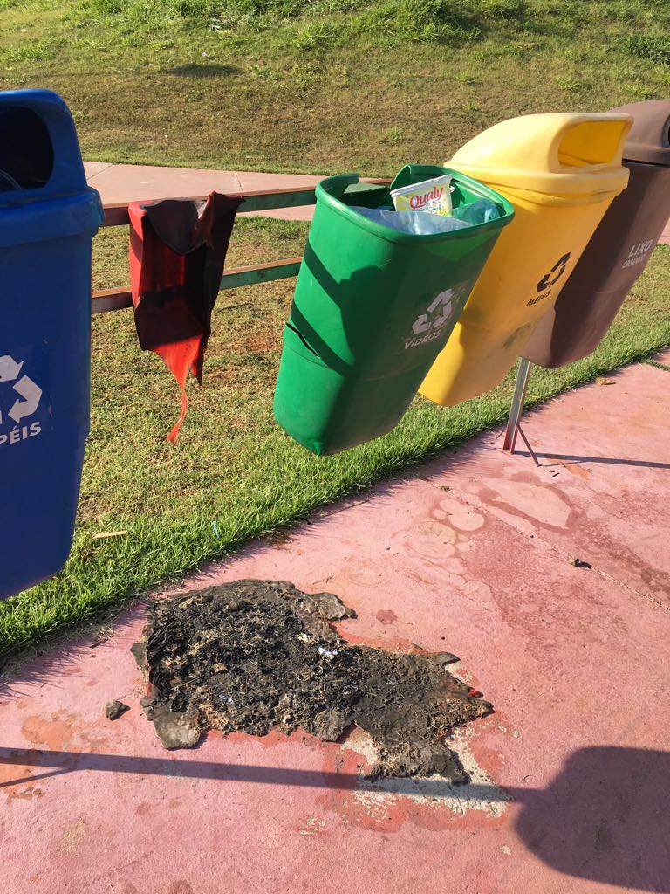
Conforme reivindicação da população, este vereador solicita a troca e instalação de novas lixeiras junto a Academia ao ar livre, no bairro São Joaquim, na Rua Aguas da Prata. O pedido tem como base o grande fluxo de pessoas pelo local, o que aumenta a quantidade de lixo, assim, com a instalação das lixeiras, haveria destinação correta destes resíduos e descartáveis, mantendo-se o local limpo.

Plenário “Dr. Tancredo Neves”, em 07 de maio de 2.018.

JESUS VENDEDOR

-Vereador / Vice Presidente

